「高知をアピール」商品開発プロジェクト（総合ビジネス科実践コース３年生）
私たちは高知商業高校総合ビジネス科実践コース３年、新商品「龍馬遺産」開発事業部の代表８人です。昨年４月から現在まで課題研究の授業で取り組んだ商品開発の成果と新商品の試作品を紹介します。
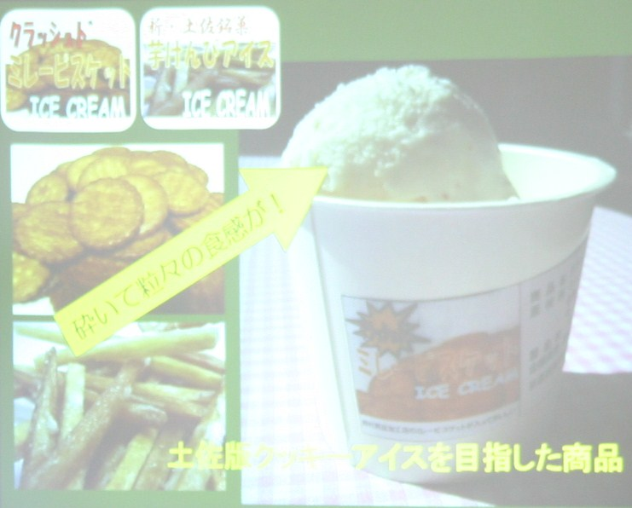
きっかけは昨年４月、高知県の現状を調べたことでした。商品開発の起点となったのは、高知県の県民所得と全国平均を比べたグラフで、常に高知県は全国平均を下回り、平成17年度はなんと全国46位となっていました。実際に高知市の中心商店街を見まわすと空き店舗が増加し、高知の元気が危ないと私たちは感じています。
そこで、「高知を元気にしたい」という気持ちから、高知をアピールする商品を作りたいと考えるようになり、これが私たちの活動テーマとなりました。高知をアピールする商品を作るため、パンチームとアイスチームに分かれて商品開発を行い、完成した商品を販売しました。
アイスチームは、高知の特産品を製造販売する企業４社に協力していただき、４種類のオリジナルアイスを完成させました。その２つの味を紹介します。カツオ味はターゲットを大人とし、風味豊かな鰹節を使い、意外性と独特な味で固定ファンの獲得を図ったアイス商品です。もう１つは、業者さんの承諾を得てミレービスケットを原材料としてクラッシュし、アイスと特産物の味そのままを味わえる「土佐版クッキーアイス」を目指した商品です。
パンチームは、文化祭でいつもお世話になっている地域のパン屋さんに企画を持ち込み、商品を完成させました。１つ目は、「土佐のカツオパン」です。鰹節をたっぷり使いたいなど、私たちのアイデアを盛り込みました。販売価格は１個200円です。２つ目は海の香り、そして隠し味にユズを仕込んだ、「こじゃんち美味いＴＯＳＡフランス」です。釜揚げちりめんと醤油マヨネーズが食欲をそそる商品となりました。販売価格は１個120円です。
文化祭での販売結果は、アイスチームの営業損益は赤字でした。原因を考えてみると、商品素材にこだわりすぎたことと販売価格を抑えすぎたことが赤字につながりました。商品開発におけるコスト感覚の重要性を身に染みて感じる結果となりました。パンチームは「カツオパン」と「土佐フランス」の販売を行いました。結果は予想以上の利益となり、成果は上々、みんなもガッツポーズです。販売場所でパンを焼いての実演販売となり、あつあつ焼きたてのパンをお出しできるというサービスも提供できました。このことも好調な売り上げの一因につながったと考えています。
昨年度の私たちは、商品開発は難しいという現実を目の当たりにしました。しかし同時に、高校生だけではできない商品開発も地域の専門家と協力すれば実現できることを学びました。商業高校生の企画と地域の技術が一体となることに、高知を元気にする秘訣があると感じています。そして、現在も温かく商品開発に協力し、指導してくださる存在が私たちにはいます。今年も昨年に引き続き、新しい商品開発に向け協働していただいているのが地域のパン屋さんです。私たちは、パン屋さんの夢を聞きました。障害者の雇用を広げたい。この「龍馬遺産」の生産で１人でも雇用して、障害者の問題に一石を投じ、県そして国とつながって取り組める活動にしていきたいとのことでした。また、そのことをこれからの高知、日本を担う高校生と考えていけたらという思いで、私たちを温かく指導していただいています。この出会いがなければ今の商品開発はできたでしょうか。高知をアピールする商品が作り得たでしょうか。私たちは、夢と夢が出会うことで、共に頑張ろうという気持ちになることを学びました。商品開発は技術だけでは進展しません。気持ちも大切です。
「高知を元気にしたい」との思いから始まった活動でしたが、本当に自分たちがやっていることで高知が元気になるのかと、不安でいっぱいでした。商品を開発することで高知をアピールすることにつながるのか、もっと他に手はないのかと悩みばかりでした。しかし、仲間と商品開発について話し合うこと、校外に出て地域の人と活動することで分かったことがあります。高知県にはたくさんの夢があることです。私たちは、商品開発を目的にしてはいけないと思うようになりました。商品開発を通して、自分たち高校生が活動することで高知に住む夢を持った人たちを発見し、夢を一緒に叶える。これが私たちの発見した新しいビジネスチャンスです。
地域のパン屋さんは障害者支援という社会的貢献を目指しています。私たちも地域支援という夢を持ち、社会的貢献を目指しています。共に協力、協働していくことで、お互いの夢を実現する。これがWin-Winの関係と言われるビジネス成功の秘訣です。では、ようやく試作段階を迎えた新しい商品を紹介します。名前は、「土佐路ラスク龍馬遺産」です。この「龍馬遺産」は土佐を代表する味が折り込まれた、どこにもないラスクとなりました。３つの土佐風味溢れる味が土佐路に誘います。その味とは、「カツオ」、太平洋を雄大に泳ぐ回遊魚であるカツオの味を盛り込みました。「四万十青のり」、最後の清流四万十川がお口いっぱいに広がるのり塩味となりました。 「ユズコショウ」、ちょっとピリ辛な大人の味で、斬新です。おつまみにどうぞ。以上のラインアップで高知県にこだわり抜いた味と素材を活かし、構成されています。これは、県外の人も思わず注目しちゃうのではないでしょうか。ヒットの予感です。
私たちは商品１個１個を包む包装にもこだわりました。高知県と坂本龍馬を同時にアピールするため、土佐和紙の雰囲気を大切にし、龍馬の残した言葉を書き、土佐の歴史の１ページに触れることができるパッケージを考えました。高級感と親しみやすさを同居させ、細部にまで土佐路にこだわった包装です。では、なぜ「龍馬遺産」という名前なのか。いつも協力してくださっていたパン屋さんの提案で、「龍馬遺産」の企画が決定しました。龍馬は高知を代表する偉人、そして日本を変えようと努力をした人物です。私たちの中に龍馬の思いは残っているはずです。それを龍馬の遺産として大切にする心を持ち、その思いを引き継ぎ、私たちにできることで高知県を元気にしたいという思いを込めました。
「龍馬遺産」はまだ開発したばかりですが、ゆくゆくはアンテナショップに置いてもらうなど、全国に広がる商品として、高知をアピールしたいと考えています。
この活動で、地域の方の協力がなければこのような商品開発はできない、１つの商品を完成させるまでには、いくつもの苦労と時間が必要だと感じました。私たちは、実践＝プラクティスの文字を掲げ、行動＝アクションへとつなげます。「高知を元気に」。プラクティス フォー アクション。新しいアクションを生み出すために、実践せよ。

